Windows 工作模式
傳統 Windows 的關機開機方式，工作被迫中斷（開機後須再重來）且過程耗時甚久，為使用者不願關電腦的主因之一，建議使用者用「休眠」、「睡眠」、「待命」工作模式來取代傳統的關機方式，其好處如下：
- 自動接續工作：執行中的工作在重開機後可自動接續執行，不會因關機被迫中斷（少數網路軟體會連線中斷，如：SSH，但多數的網路軟體會自動再連線登入，如：Outlook，因此並不影響使用），例如：下班前開了一大堆開啟中的檔案及郵件，不用關閉，直接使用「休眠」（或「睡眠」）後，即可關閉電源，明天上班開機，自動會開到關機前的狀態，省卻要手動一一開啟檔案及軟體的麻煩，而且整個開關機時間也較短。
- 節省電力消耗：「休眠」、「睡眠」狀態下可關閉電源，完全不耗電；而「待命」狀態下所消耗的電力亦極低。
- 提高用電安全：24小時不關機的電腦，須更注意用電安全，以避免引發火災(消防署案例、商品瑕疵案例)，關機可大幅減少用電安全的問題。
- 提高資通安全：進入「休眠」、「睡眠」、「待命」，該電腦及網路已無運作，此時自然阻絕任何來自網路的攻擊，倘若電腦之前已不幸遭駭，至少關機期間資料不會被外流，也不會對外進行攻擊。

模式說明及建議時機
工作模式 | 說明 | 建議使用時機
待命 (Standby) | 待命模式先將工作儲存在記憶體中，電腦再進入待機狀態，電源不能中斷(尚須少量電力供應記憶體，中斷將遺失工作），開機較休眠快（進入待命約10秒內，開機約需10幾秒，因設備等級而不同）。 | 短時間不用電腦
休眠 (Hibernate) | 休眠模式先將工作儲存在硬碟中，電腦再進入休眠狀態，可完全關閉電源，開機較待機慢，但比重新開機快（進入休眠約需100秒，開機約30幾秒，因設備等級而不同）。 | 長時間不用電腦，如：下班
睡眠 (Hybrid sleep) | 睡眠模式(Hybrid sleep)為結合待機與休眠兩者，先將工作同時儲存在記憶體與硬碟中，電腦再進入睡眠模式，電源可中斷；若電源未中斷其開機則快。 | Windows Vista 之後的使用者

操作說明

待命 (Standby)

進入待命
- 按「開始」，再按「電腦關機」
- 按「待命」
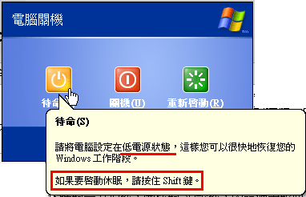Standby
- 畫面顯示如下

- 畫面全黑，電腦即進入待命狀態（注意：不可關閉電源）

離開待命，重開機
- 按任意鍵，電腦即重開機

休眠 (Hibernate)

進入休眠
- 按「開始」，再按「電腦關機」
- 先按 Shift 鍵，畫面中「待命」變成「休眠」，再按「休眠」
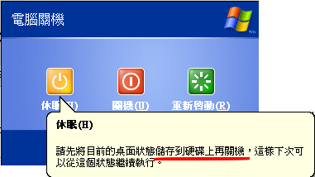Hibernate
- 畫面顯示如下

- 畫面全黑，電腦即進入休眠狀態（注意：此時才可關閉電源）

離開休眠，重開機
- 若未關閉電源，按任意鍵，電腦即重開機；若已關閉電源，則先開電源再依一般程序開機。接著電腦畫面顯示如下，最後完成開機。
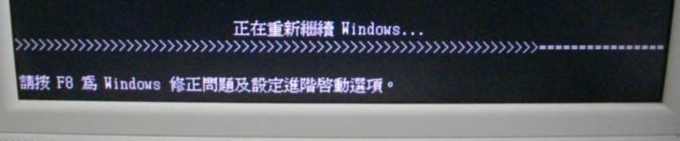

睡眠 (Hybrid sleep)
- Windows Vista 之後版本才有此功能，Windows XP 無。
Sleep

參考資料
- What happened to standby and hibernate?
- Use Standby and Hibernate
- 15“傳統式CRT電腦顯示器(每台規格耗電150W)實際耗電80W，新型15”LCD 液晶顯示器每台耗電25W…詳全文(摘自台灣綠色生產力基金會-節能服務網)
- 環保署監資處處長朱雨其表示，一般電腦螢幕保護程式雖然可以節電，每小時的耗電量還是有115瓦，但只要電腦設定「休眠」狀態，每小時耗電量卻只有2瓦而已…詳全文(摘自中央廣播電台新聞網)

